**TRƯỜNG THCS NGUYỄN HIỀN**

**PHIẾU HƯỚNG DẪN HỌC SINH TỰ HỌC**

**MÔN: ĐỊA LÍ 7 TUẦN: 5 (từ 4/10 - 9/10/2021)**

|  |  |
| --- | --- |
| **NỘI DUNG** | **GHI CHÚ** |
| **Tên bài học/ chủ đề - Khối lớp** | **CHỦ ĐỀ II: MÔI TRƯỜNG ĐỚI NÓNG (6 TIẾT)**  **Chủ điểm 2: Dân số. Sức ép dân số tới tài nguyên, môi trường đới nóng (sgk/33)** |
| **Hoạt động 1**: ***Đọc tài liệu và thực hiện các yêu cầu.*** | 1. **Dân số:**  * Gần 50% dân số thế giới tập trung ở đới nóng. Dân số đới nóng phát triển nhanh dẫn đến bùng nổ dân số. * Hậu quả: ảnh hưởng đến phát triển kinh tế, đời sống con người và tài nguyên, môi trường.  1. **Sức ép dân số tới tài nguyên, môi trường**  * Tài nguyên: rừng, khoáng sản ngày càng bị cạn kiệt * Đất trồng ngày càng bị thu hẹp, bạc màu. Việc mở rộng các khu công nghiệp, đô thị mới… làm thu hẹp diện tích đất trồng. * Biện pháp: giảm bớt sức ép của dân số tới tài nguyên, môi trường ở đới nóng, cần giảm tỉ lệ gia tăng dân số, phát triển kinh tế, nâng cao đời sống của người dân. |
| **Hoạt động 2**: ***Kiểm tra, đánh giá quá trình tự học.*** | 1. **Dân số tăng nhanh tác động tới tài nguyên môi trường như thế nào?** 2. **Nêu một vài ví dụ cho thấy sự khai thác rừng quá mức sẽ có ảnh hưởng xấu tới tài nguyên môi trường ra sao?** |

**PHIẾU HƯỚNG DẪN HỌC SINH TỰ HỌC**

**MÔN: ĐỊA LÍ 7 TUẦN: 6 (từ 11/10 - 15/10/2021)**

|  |  |
| --- | --- |
| **NỘI DUNG** | **GHI CHÚ** |
| **Tên bài học/ chủ đề - Khối lớp** | **CHỦ ĐỀ III: MÔI TRƯỜNG TỰ NHIÊN ĐỚI ÔN HÒA (4 TIẾT)**  **Chủ điểm 1: Môi trường tự nhiên đới ôn hòa (sgk/42) + BT1 sgk/59** |
| **Hoạt động 1**: ***Đọc tài liệu và thực hiện các yêu cầu.*** | **I. ĐỚI ÔN HÒA (đọc SGK/15)**  **✍** **Vị trí:** Đới ôn hòa nằm ở khoảng từ chí tuyến Bắc đến vòng cực Bắc, từ chí tuyến Nam đến vòng cực Nam. (Hình 13.1)  **✍ Đặc điểm khí hậu:** Có tính chất trung gian giữa đới nóng và đới lạnh.  (HS quan sát bảng số liệu trang 42 ta thấy nhiệt độ, lượng mưa đới ôn hòa ở mức độ trung bình cao hơn đới lạnh và thấp hơn đới nóng).  **Q.Sát H13.1, nêu nguyên nhân gây ra biến động thời tiết ở đới ôn hòa.**  **Trả lời:** Do vị trí đới ôn hòa nằm ở trung gian giữa đới nóng và đới lạnh. Khi có đợt khí nóng ở chí tuyến tràn lên làm cho không khí nóng lên, khi có đợt khí lạnh ở vùng cực tràn xuống làm cho không khí lạnh đi nhanh.  **2. Sự phân hóa của môi trường**  **Q.Sát H13.1, kể tên và xác định các kiểu môi trường của đới ôn hòa.**  **Môi trường đới nóng có 5 kiểu môi trường:**  Môi trường ôn đới hải dương  Môi trường ôn đới lục địa  Môi trường địa trung hải  Môi trường cận nhiệt đới gió mùa, cận nhiệt đới ẩm  Môi trường hoang mạc  **Cảnh quan môi trường:**  Thiên nhiên đới ôn hòa thay đổi theo thời gian (4 mùa), thay đổi theo không gian.  **Yếu tố phân hóa các kiểu môi trường:** Đới ôn hòa có ảnh hưởng của yếu tố dòng biển nóng, gió Tây ôn đới => hình thành kiểu môi trường ôn đới hải dương mưa nhiều, mùa hạ mát mẻ, mùa đông ấm hơn. Càng vào sâu đất liền tính chất lục địa càng rõ nét, mưa giảm dân, mùa đông rất lạnh, mùa hạ nóng.  **Thảm thực vật:** phía đông rừng lá rộng sang phía tây rừng lá kim, phía bắc rừng lá kim xuống phía nam là rừng hỗn giao, thảo nguyên, rừng cây bụi gai.   |  |  | | --- | --- | | **Vị trí đới ôn hòa** |  | | **Đặc điểm khí hậu** |  | | **Yếu tố phân hóa các kiểu môi trường** |  | | **Thảm thực vật** |  | |
| **Hoạt động 2**: ***Kiểm tra, đánh giá quá trình tự học.*** | **Bài tập 1: SGK/59**   |  |  |  |  | | --- | --- | --- | --- | | **Biểu đồ nhiệt - ẩm** | **A** | **B** | **C** | | **Nhiệt độ cao nhất** | 10oC |  |  | | **Nhiệt độ thấp nhất** | -30oC |  |  | | **Nhiệt độ chênh lệch năm** | 40oC |  |  | | **Nhiệt độ trung bình năm** | -10oC |  |  | | **Nhận xét lượng ẩm (gợi ý: mưa ít, trung bình, nhiều)** | Mưa rất ít, nhiều tháng có tuyết rơi (khi nhiệt độ xuống dưới 0oC) |  |  | | **Kết luận kiểu môi trường.** | Kiểu khí hậu ôn đới lục địa có nhiệt độ trung bình năm thấp, mùa đông rất lạnh, ít mưa, có tuyết nhiều. |  |  | |

**PHIẾU HƯỚNG DẪN HỌC SINH TỰ HỌC**

**MÔN: ĐỊA LÍ 7 TUẦN: 6 (từ 11/10 - 15/10/2021)**

|  |  |
| --- | --- |
| **NỘI DUNG** | **GHI CHÚ** |
| **Tên bài học/ chủ đề - Khối lớp** | **CHỦ ĐỀ III: MÔI TRƯỜNG ĐỚI ÔN HÒA (4 TIẾT)**  **Chủ điểm 2: Ô nhiễm môi trường đới ôn hòa (sgk/56)** |
| **Hoạt động 1**: ***Đọc tài liệu và thực hiện các yêu cầu.*** | **Yêu cầu của GV**   * Hiện trạng ô nhiễm môi trường không khí và nước ở đới ôn hòa * Hậu quả ô nhiễm * Nguyên nhân gây ô nhiễm * Giải pháp   **Hoạt động 1**: ***Đọc tài liệu và thực hiện các yêu cầu.***  **Yêu cầu của GV**   * Xác định vị trí môi trường đới ôn hòa * Đặc điểm khí hậu của môi trường đới ôn hòa * Nhận xét về nhiệt độ và lượng mưa trong môi trường đới ôn hòa => đặc điểm khí hậu, cảnh quan.  1. **Ô nhiễm không khí** 2. **Ô nhiễm nước**   **HS hãy đọc sgk mục 1 và 2 sgk/56,57,58 và kết hợp tham khảo 1 số video về ô nhiễm môi trường tại K12Online và 1 số đường link bên dưới.**  Lợi ích của tác hại của hiệu ứng nhà kính  <https://vnexpress.net/loi-ich-va-tac-hai-cua-hieu-ung-nha-kinh-3732426.html>  Liệu chúng ta có nên lo lắng về mưa axit - Joseph Goffman  <https://www.ted.com/talks/joseph_goffman_whatever_happened_to_acid_rain/transcript?language=vi> Nguyên nhân gây ra hiện tượng thủy triều đỏ <https://giadinhonline.vn/nguyen-nhan-gay-ra-hien-tuong-thuy-trieu-do-d92917.html>  **Hoặc kiến thức bên ngoài mình tự tìm hiểu để hoàn thành bảng khung trống dưới đây:**   |  |  |  | | --- | --- | --- | | **Ô nhiễm môi trường** | **Không khí** | **Nước** | | **Hiện trạng** |  |  | | **Hậu quả** |  |  | | **Nguyên nhân** |  |  | | **Giải pháp** |  |  | |
| **Hoạt động 2**: ***Kiểm tra, đánh giá quá trình tự học.*** | HS bằng kiến thức hiểu biết của mình sau khi học xong về ô nhiễm môi trường + HS lên mạng tham khảo ý tưởng của cộng đồng để hoan thành một sản phẩm học tập về ô nhiễm môi trường.  Yêu cầu: vẽ tranh về vấn đề môi trường (HS có thể chọn 1 trong các vấn đề cần trình bày như: miêu tả hiện trạng ô nhiễm, nguyên nhân nào gây ô nhiễm, hậu quả ô nhiễm, giải pháp bảo vệ.  Không cần phải có màu, giấy A4 mà có thể dùng hoan toàn bằng chì và giấy đôi trong tập.  Tiêu chí:  Hình thức và nội dung tính điểm giới thiệu tại video bài giảng Chủ đề III – Chủ điểm 2: Ô nhiễm môi trường ở đới ôn hòa. |

**PHIẾU HƯỚNG DẪN HỌC SINH TỰ HỌC**

**MÔN: ĐỊA LÍ 7 TUẦN: 7 (từ 18/10 - 22/10/2021)**

**Đề cương ôn tập kiểm tra giữa kỳ:**

* Mức độ đánh giá: nhận biết, thông hiểu
* Nội dung: chủ đề II và III
* Hình thức: trắc nghiệm 5 điểm (10 câu trắc nghiệm); tự luận 5 điểm (2 câu bài tập)
* Địa chỉ đường link kiểm tra sẽ đăng trên K12Online; tập trung.

**Một số câu hỏi trắc nghiệm**

**Câu 1:** Đới nóng có vị trí trong khoảng từ đâu đến đâu?

* A. Xích đạo đến Chí tuyến Bắc
* B. Xích đạo đến  Chí tuyến Nam.
* C. Chí tuyến Bắc đến  Chí tuyến Nam
* **D. Chí tuyến Bắc đến  Vòng cực Bắc.**

**Câu 2:** Môi trường có lượng mưa nhiều nhất ở đới nóng là:

* **A.   Xích đạo ẩm**
* B.   Nhiệt đới
* C.   Nhiệt đới gió mùa
* D.  Hoang mạc.

**Câu 3:** Quan sát hình 5.1 (SGK) Việt Nam nằm ở môi trường:

* A. Xích đạo ẩm
* **B. Nhiệt đới gió mùa**
* C. Nhiệt đới
* D. Hoang mạc

**Câu 4:** Loại gió thổi quanh năm ở đới nóng là:

* A. Gió Tây ôn đới.
* **B. Gió Tín phong.**
* C. Gió mùa.
* D. Gió Đông cực.

**Câu 5:**  Kiểu môi trường nào sau đây không thuộc đới nóng?

* A. Môi trường xích đạo ẩm.
* B. Môi trường nhiệt đới gió mùa.
* C. Môi trường nhiệt đới.
* **D. Môi trường địa trung hải.**

**Câu 6:**  Từ 50B đến 50N là phạm vi phân bố của:

* A. môi trường nhiệt đới.
* **B. môi trường xích đạo ẩm.**
* C. môi trường nhiệt đới gió mùa.
* D. môi trường hoang mạc.

**Câu 7:** Hạn chế của khí hậu nhiệt đới gió mùa là:

* A. Nhiệt độ trung bình năm trên 200C.
* B. Đất đai dễ xói mòn, sạt lở.
* **C. Thời tiết diễn biến thất thường**
* D. Nhiệt độ, lượng mưa thay đổi theo mùa

**Câu 8:** Môi trường đới ôn hòa trong khoảng

* A. Giữa hai đường chí tuyến

###### B. **Từ chí tuyến đến vòng cực ở mỗi bán cầu**

* C. Từ vòng cực đến cực ở mỗi bán cầu
* D. Từ xích đạo đến hai chí tuyến mỗi bán cầu

**Câu 9:** Môi trường nào sau đây không thuộc đới ôn hòa:

* A. Môi trường ôn đới hải dương.
* B. Môi trường địa trung hải.
* C. Môi trường ôn đới lục địa.
* **D. Môi trường nhiệt đới gió mùa.**

**Câu 10:** Chiếm diện tích lớn nhất ở đới ôn hòa là:

* A. Môi trường ôn đới hải dương.

###### **B. Môi trường ôn đới lục địa.**

* C. Môi trường hoang mạc.
* D. Môi trường địa trung hải.

**Câu 11:** Đặc điểm khí hậu của môi trường Địa Trung Hải là:

* A. ẩm ướt quanh năm, mùa hạ mát mẻ, mùa đông không lạnh lắm.
* B. khô hạn quanh năm, lượng mưa rất thấp.

###### **C. mùa hạ nóng và khô, mùa đông ấm áp, mưa vào thu – đông.**

* D. mùa đông rất lạnh và kéo dài, mùa hạ ngắn.

**Câu 12:** Khí hậu ẩm ướt quanh năm, mùa hạ mát mẻ, mùa đông không lạnh lắm là đặc điểm của môi trường:

* A. ôn đới lục địa.

###### **B. ôn đới hải dương.**

* C. địa trung hải.
* D. cận nhiệt đới ẩm.

**Câu 13:** Vị trí trung gian đã ảnh hưởng đến đặc điểm thời tiết ở đới ôn hòa như thế nào?

###### **A. Thời tiết thay đổi thất thường.**

* B. Thời tiết quanh năm ôn hòa, mát mẻ.
* C. Quanh năm chịu ảnh hưởng của các đợt khí lạnh.
* D. Nhiệt độ không quá nóng, không quá lạnh.

**Câu 14:** Trong các hiện tượng sau đây, hiện tượng nào có ảnh hưởng nhiều nhất đến sức khoẻ con người?

* A. Mưa axít.
* B. Hiệu ứng nhà kính.

###### **C. Tầng ô zôn bị thủng.**

* D. Thủy triều đỏ

**Câu 15:** Nước nào có lượng khí thải bình quân đầu người cao nhất thế giới?

###### **A. Hoa Kì.**

* B. Pháp.
* C. Anh.
* D. Đức.

**Một số câu hỏi BÀI TẬP LUYỆN TẬP**

**CHỦ ĐỀ I: Các Thành Phần Nhân Văn Của Môi Trường**

**CHỦ ĐỀ II: Môi Trường Đới Nóng**

**CHỦ ĐỀ III: Môi Trường Đới Ôn Hòa**

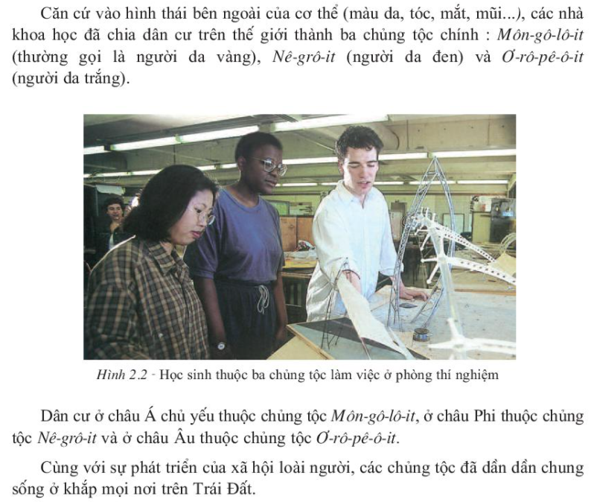***Câu 1) Quan sát Hình 2.2, em hãy nêu ý nghĩa bức hình muốn nói lên điều gì?***

|  |
| --- |
| Nêu ý nghĩa: |

***Câu 2)*** ***Mật độ dân số là gì? Tính mật độ dân số năm 2021 tại các quận của TPHCM.***

**(Em hãy chọn ra 5 quận mà em thích để tính mật độ dân số)**

Công thức tính:

**Dân số (người) : Diện tích (km2) = mật độ dân số (người/km2)**

|  |  |
| --- | --- |
| **Diện tích, dân số một số quận tại TPHCM** | **Mật độ dân số (người/km2)** |
| – Quận 1 diện tích 7,73 km2, dân số: 194.632 người |  |
| – Quận 2 diện tích 49,74km2, dân số: 147,168 người |  |
| – Quận 3 diện tích 5,1 km2, dân số: 196,320 người |  |
| – Quận 4 diện tích 4, 19 km2, dân số: 187,168 người |  |
| – Quận 5 diện tích 49,27 km2, dân số: 178,616 người |  |
| – Quận 6 diện tích 7,19 km2, dân số: 258,948 người |  |
| – Quận 7 diện tích 35,69 km2, dân số: 310,189 người |  |
| – Quận 8 diện tích 19,19 km2, dân số: 431,986 người |  |
| – Quận 9 diện tích 114 km2, dân số: 291,999 người |  |
| – Quận 10 diện tích 5,72 km2, dân số: 234,588 người |  |

Nguồn link: <https://tranducphu.com/mat-do-dan-so-thanh-pho-ho-chi-minh/>

***Câu 3)*** ***Quan sát hai hình ảnh bên dưới em hãy điền thông tin vào bảng khung trống dưới đây:***

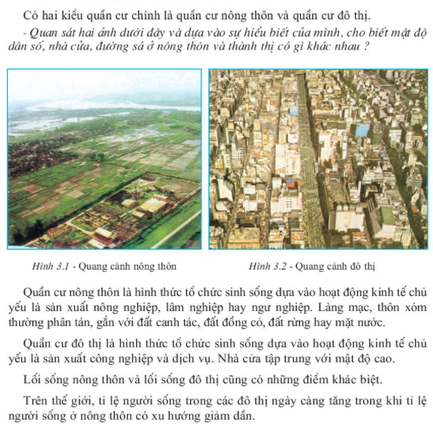

|  |  |  |
| --- | --- | --- |
| **Quần cư** | **Nông thôn** | **Đô thị** |
| **Mật độ dân số** |  |  |
| **Đường sá** |  |  |
| **Nhà cửa** |  |  |
| **Hoạt động kinh tế** |  |  |
| **Lối sống** |  |  |

***Câu 4) Viết một đoạn văn bản ngắn (tối đa là 1 mặt giấy ô ly) nêu lên cảm nhận của em về môi trường sống bị ô nhiễm.***

**Ghi chú: HS ghi bài học trên K12Online (HS có thể vẽ theo sơ đồ tư duy hoặc viết theo dạng câu văn bản tùy các em thể hiện).**

**Mỗi 1 chủ điểm bài học được ghi vào tập sẽ có điểm cộng.**